黄石市下陆区文化体育旅游服务中心2022年度
单位决算
目录
第一部分 下陆区文化体育旅游服务中心概况
一、单位主要职责
二、机构设置情况
第二部分 下陆区文化体育旅游服务中心2022年度单位决算表
一、收入支出决算总表
二、收入决算表
三、支出决算表
四、财政拨款收入支出决算总表
五、一般公共预算财政拨款支出决算表
六、一般公共预算财政拨款基本支出决算明细表
七、政府性基金预算财政拨款收入支出决算表
八、国有资本经营预算财政拨款支出决算表
九、财政拨款“三公”经费支出决算表
第三部分 下陆区文化体育旅游服务中心2022年度单位决算情况说明
一、收入支出决算总体情况说明
二、收入决算情况说明
三、支出决算情况说明
四、财政拨款收入支出决算总体情况说明
五、一般公共预算财政拨款支出决算情况说明
六、一般公共预算财政拨款基本支出决算情况说明
七、政府性基金预算财政拨款收入支出决算情况说明
八、国有资本经营预算财政拨款支出决算情况说明
九、财政拨款“三公”经费支出决算情况说明
十、机关运行经费支出说明
十一、政府采购支出说明
十二、国有资产占用情况说明
十三、预算绩效情况说明
十四、专项支出、转移支付支出情况说明
第四部分 名词解释

第一部分下陆区文化体育旅游服务中心概况
一、单位主要职责
1、贯彻执行党和国家关于文化艺术工作的方针、政策和法规，以及区委、区政府有关文化艺术工作的决定，组织研究和制定全区文化工作的发展规划，并监督实施。
2、管理艺术事业，指导艺术创作与生产，扶持代表性、示范性、实验性的文化艺术品种，推动各门类艺术的发展；管理全区性重大文化活动。
3、研究拟定文化产业计划、协调文化产业发展及文化产业运行中的重大问题；指导区重点文化体育建设，管理区级公共文化体育设施。
4、管理文化市场，贯彻执行有关文化市场管理的政策、法律、法规，并指导实施；拟定文化市场发展规划，研究文化市场趋势，指导、监督、检查文化市场管理，稽查工作；整顿和规范文化市场秩序。
5、管理社会文化事业，拟定社会文化事业的建设与以发展；协调全区性社会文化活动；指导全区各片区（社区）文化站建设。
6、管理图书事业，指导图书文献资源的建设、开发和利用；组织推动图书馆标准化、现代化建设。
7、管理对外文化体育交流工作，承办文化体育交流各项目的相关事务。
8、依法组织查处全区侵权盗版行为；开展“扫黄打非”活动。
二、机构设置情况
从单位构成看，下陆区文化体育旅游服务中心单位决算由实行独立核算的下陆区文化体育旅游服务中心本级决算单独组成。
1、机构设置情况：下陆区文化体育旅游服务中心，为下陆区文化和旅游局所属的事业单位，公益一类。本单位内设置办公室、综合科、财务室等内设科室。
2、人员情况：下陆区文化体育旅游服务中心核定编制数为4名，其中行政编0名，事业编制4名。2022年末在职在编人4人，区聘0人，退伍安置0人，三支一扶0人，退休人员6人（已全部转入机关事业单位养老保险发放养老金）。
第二部分2022年度单位决算表
一、收入支出决算总表
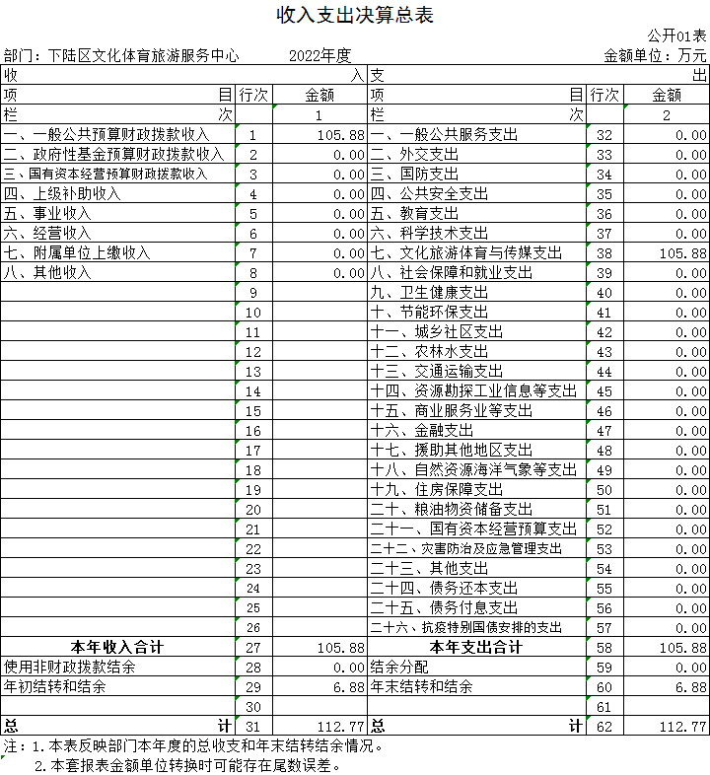
二、收入决算表
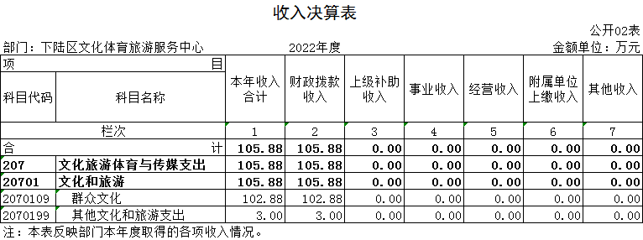
三、支出决算表
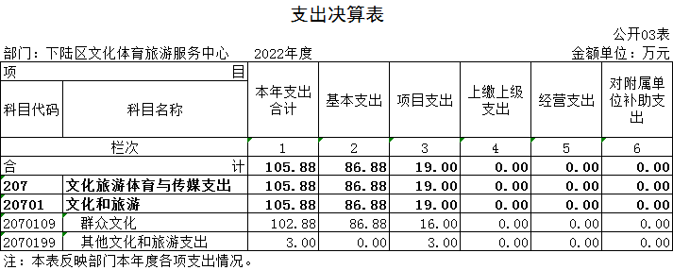

四、财政拨款收入支出决算总表
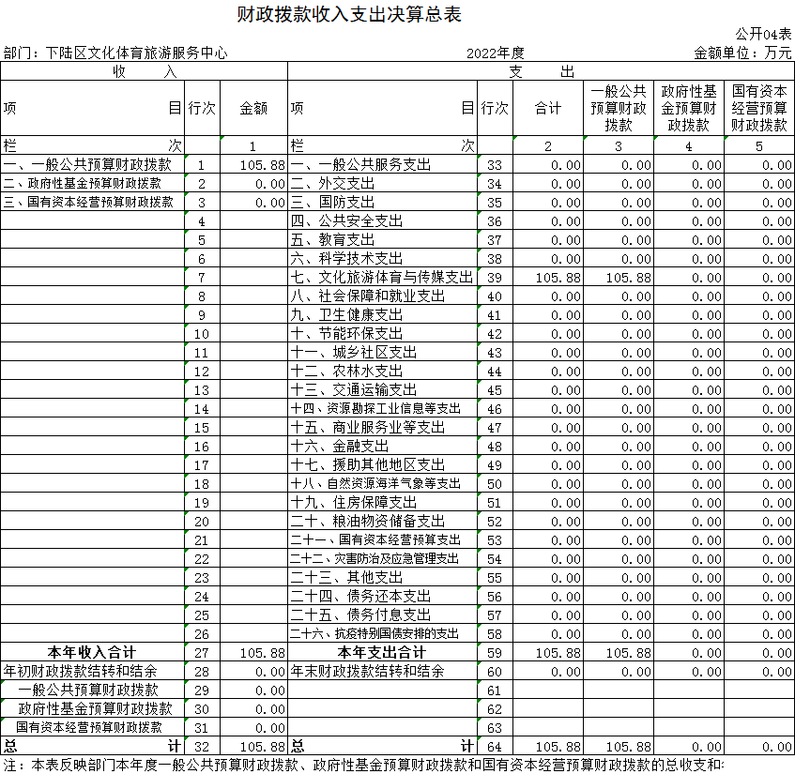
五、一般公共预算财政拨款支出决算表
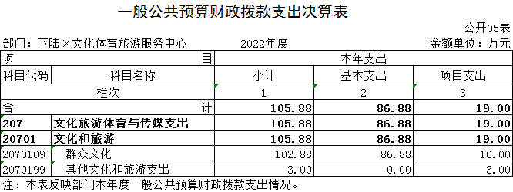

六、一般公共预算财政拨款基本支出决算明细表
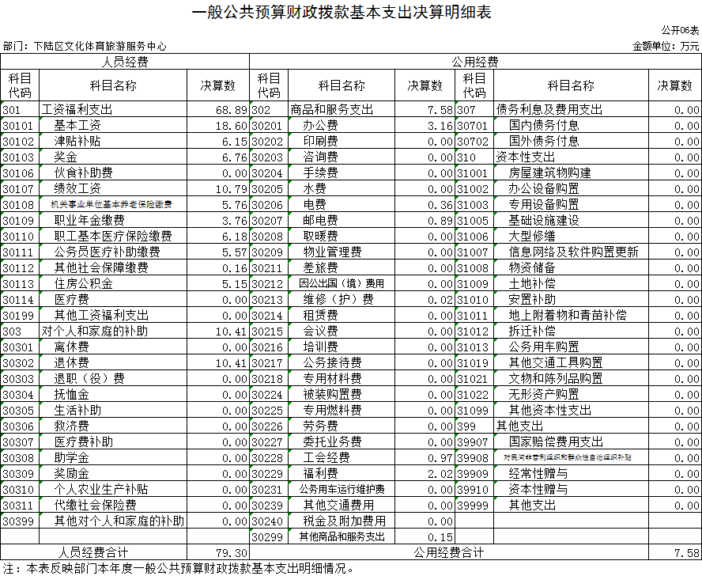

七、政府性基金预算财政拨款收入支出决算表
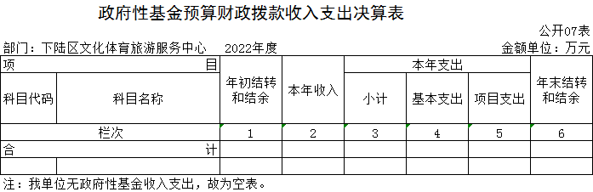
八、国有资本经营预算财政拨款支出决算表
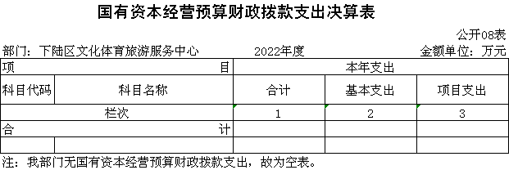
说明：我单位无国有资本经营预算财政拨款支出，故为空表。

九、一般公共预算财政拨款“三公”经费支出决算表
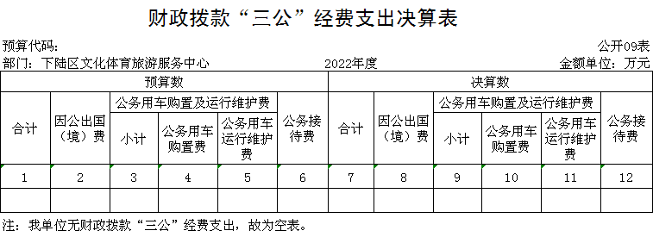

第三部分2022年度单位决算情况说明
一、收入支出决算总体情况说明
2022年度收、支总计均为105.88万元。与2021年度收入134.01万元相比，减少28.13万元，下降21%，与2021年度支出143.93万元相比，减少38.05万元，下降26.43%，
主要原因是去年有两馆免费开放中央补助资金。
二、收入决算情况说明
2022年度收入合计105.88万元，与2021年度相比，收入合计减少28.13万元，下降21%。其中：财政拨款收入105.88万元，占本年收入100%；上级补助收入0万元，占本年收入0%；事业收入0万元，占本年收入0%；经营收入0万元，占本年收入0%；附属单位上缴收入0万元，占本年收入0%；其他收入0万元，占本年收入0%。
三、支出决算情况说明
2022年度支出合计105.88万元，与2021年度相比，支出合计减少38.05万元，下降26.43%。其中：基本支出86.88万元，占本年支出82.06%；项目支出19万元，占本年支出17.94%；上缴上级支出0万元，占本年支出0%；经营支出0万元，占本年支出0%；对附属单位补助支出0万元，占本年支出0%。
四、财政拨款收入支出决算总体情况说明
2022年度财政拨款收、支总计均为105.88万元。与2021年度收入134.01万元相比，减少28.13万元，下降21%，与2021年度支出143.93万元相比，减少38.05万元，下降26.43%，主要原因是今年财政减少预算拨款收入。
2022年度财政拨款收入中，一般公共预算财政拨款收入134.01万元，比2021年度决算数减少28.13万元。减少的主要原因是去年有两馆免费开放中央补助资金。政府性基金预算财政拨款收入0万元，与2021年度决算数0万元对比无增减变化。主要原因是本单位当年无政府性基金预算财政拨款收入。国有资本经营预算财政拨款收入0万元，与2021年度决算数0万元对比无增减变化。主要原因是本单位当年无国有资本经营预算财政拨款收入。
五、一般公共预算财政拨款支出决算情况说明
（一）一般公共预算财政拨款支出决算总体情况。
2022年度一般公共预算财政拨款支出105.88万元，占本年支出合计的100%。与2021年度143.93万元相比，一般公共预算财政拨款支出减少38.05万元，下降26.43%。主要原因是去年有两馆免费开放中央补助资金。。
（二）一般公共预算财政拨款支出决算结构情况。
2022年度一般公共预算财政拨款支出105.88万元，主要用于以下方面：
1.文化旅游体育与传媒（类）支出105.88万元，占100%。主要是用于2022年度群众文化及其他文化和旅游支出。
（三）一般公共预算财政拨款支出决算具体情况。
2022年度一般公共预算财政拨款支出年初预算为113.85元，支出决算为105.88万元，完成年初预算的93%。其中：
1.文化旅游体育与传媒支出（类）文化和旅游（款）群众文化（项）。年初预算为110.85万元，支出决算为102.88万元，完成年初预算的92.81%，支出决算数小于年初预算数的主要原因：单位人员减少，对应经费支出减少。
2.文化旅游体育与传媒支出（类）文化和旅游（款）其他文化和旅游支出（项）。年初预算为3万元，支出决算为3万元，完成年初预算的100%，支出决算数与年初预算数对比无增减变化。主要原因：支出决算数根据预算合理安排，做到资金安排。
六、一般公共预算财政拨款基本支出决算情况说明
2022年度一般公共预算财政拨款基本支出86.88万元，其中：
人员经费79.3万元，主要包括：基本工资、津贴补贴、奖金、绩效工资、机关事业单位基本养老保险缴费、职业年金缴费、职工基本医疗保险缴费、公务员医疗补助缴费、其他社会保障缴费、住房公积金、退休费、生活补助、
公用经费7.58万元，主要包括：办公费、电费、邮电费、维修（护）费、工会经费、福利费、其他商品和服务支出、。
七、政府性基金预算财政拨款收入支出决算情况说明
本单位当年无政府性基金预算财政拨款收入支出。
八、国有资本经营预算财政拨款支出决算情况说明
本单位当年无国有资本经营预算财政拨款收入支出。
九、一般公共预算财政拨款“三公”经费支出决算情况说明
（一）“三公”经费财政拨款支出决算总体情况说明。
2022年度“三公”经费财政拨款支出预算为0万元，支出决算为0万元，本年决算与预算对比无增减变化。主要原因：本单位严格控制经费支出，当年无“三公”经费业务开支。决算数与上年决算数对比无增减变化，主要原因：本单位近两年无“三公”经费业务开支。
（二）“三公”经费财政拨款支出决算具体情况说明。
1.因公出国(境)费预算为0万元，决算数为0万元，支出决算数与本年预算对比无增减变化，主要原因：本单位当年无因公出国(境)费业务开支。与上年决算对比无增减变化，主要原因：本单位近两年无因公出国(境)费业务开支。
全年支出涉及出国（境）团组0个，累计0人次，主要是本单位今年无此项业务开展。
2.公务用车购置及运行费预算为0万元，支出决算为0万元，支出决算数与本年预算数对比无增减变化，主要原因：本单位当年无此业务发生；与上年决算对比无增减变化，主要原因：本单位公车改革后无公务用车购置及运行费预算，也没有此项决算支出。其中：
(1)公务用车购置费支出0万元，主要是公车改革，单位无公务用车，本单位无此项业务支出。本年度购置(更新)公务用车0辆。
(2)公务用车运行费支出0万元，主要是公车改革，单位无公务用车，本单位无此项业务支出。截止2022年12月31日，开支财政拨款的公务用车保有量为0辆。
3.公务接待费预算为0万元，支出决算为0万元，支出决算数与预算数对比无增减变化，主要原因：本单位当年无“三公”经费业务开支。与上年决算数对比无增减变化，原因：本单位近两年无“三公”经费业务开支。
外宾接待支出0万元，主要是本单位无此项业务支出。2022年共接待来访团组0个，0人次（不包括陪同人员）。主要是本单位无此项业务支出。
国内公务接待支出0万元，主要是本单位无此项业务支出。2022年共接待国内来访团组0个，0人次（不包括陪同人员）。
十、机关运行经费支出说明
本单位为财政拨款事业单位，无机关运行经费支出。
十一、政府采购支出说明
本单位2022年度政府采购支出总额0万元，其中：政府采购货物支出0万元、政府采购工程支出0万元、政府采购服务支出0万元。授予中小企业合同金额0万元，占政府采购支出总额的0%，其中：授予小微企业合同金额0万元，占授予中小企业合同金额的0%；货物采购授予中小企业合同金额占货物支出金额的0%，工程采购授予中小企业合同金额占工程支出金额的0%，服务采购授予中小企业合同金额占服务支出金额的0%。
十二、国有资产占用情况说明
截至2022年12月31日，单位共有车辆0辆，其中，副省级及以上领导干部用车0辆、主要领导干部用车0辆、机要通信用车0辆、应急保障用车0辆、执法执勤用车0辆、特种专业技术用车0辆、其他用车0辆；单位价值100万元以上设备（不含车辆）0台（套）。
十三、预算绩效情况说明
(一)预算绩效管理工作开展情况。
根据预算绩效管理要求，我单位组织对2022年度一般公共预算项目支出全面开展绩效自评，2022年各项目绩效目标基本完成，项目立项程序完整、规范，绩效目标明确。预算编制合理，预算执行及时、有效；项目支出绩效自评结果较好，绩效管理水平不断提高，绩效指标体系建设逐渐丰富和完善。
组织开展部门整体支出绩效评价工作，从评价情况来看，整体支出资金严格按照相关法律法规、规范性文件的要求进行支出，预算执行总额控制在年初预算批复和预算追加额度内且有结余；产出情况良好，各项工作在预定时间内及时实施完成，绝大部分产出指标的指标值已达到年初设定目标值；项目实施效果比较明显，绝大部分效益指标的指标值已达到年初设定目标值。
2022年下陆区部门整体支出绩效自评表
填报单位（盖章）： |  | 黄石市下陆区文化体育旅游服务中心 |  |  | 填报日期： | 2023.7.25
单位名称 |  | 黄石市下陆区文化体育旅游服务中心 |  |  |  | 评价年度 |  | 2022年
基本支出决算数总额（万元） |  |  |  | 86.88 | 项目支出决算数总额 | 19
部门整体支出总额预算执行情况（万元） |  |  |  | 执行数（A） | 预算数（B） | 执行率（A/B）
 |  |  |  | 105.88 | 113.85 | 93.00%
一级  指标 | 二级  指标 | 三级指标 | 分值 | 指标说明 | 评分标准 | 年初目标值 | 实际完成值 | 得分
投入 | 预算执行（35分） | 预算  完成率  （10分） | 10 | 预算完成率=（预算完成数/预算数）×100%，用以反映和考核部门（单位）预算完成程度。  预算完成数：部门（单位）本年度实际完成的预算数。  预算数：财政部门批复的本年度部门（单位）预算数。 | 预算完成率＝100%的，得10分。  预算完成率≥95%的，得9分。  预算完成率在90%（含）和95%之间，得8分。  预算完成率在85%（含）和90%之间，得7分。  预算完成率在80%（含）和85%之间，得6分。  预算完成率在70%（含）和80%之间，得4分。  预算完成率＜70%的，得0分 | 100% | 93% | 9
投入 | 预算执行（35分） | 预算调整率  （10分） | 10 | 预算调整率=（预算调整数/预算数）×100%，用以反映和考核部门（单位）预算的调整程度。  预算调整数：部门（单位）在本年度内涉及预算的追加、追减或结构调整的资金总和（因落实国家政策、发生不可抗力、上级部门或本级党委政府临时交办而产生的调整除外）。  预算包括一般公共预算与政府性基金预算。 | 预算调整率绝对值≤5%，得10分。  预算调整率绝对值＞5%的，每增加0.1个百分点扣0.1分，扣完为止。 | ≤5% | 0 | 10
投入 | 预算执行（35分） | 支出进度率  （10分） | 10 | 支出进度率=（实际支出/支出预算）×100%，用以反映和考核部门（单位）预算执行的及时性和均衡性程度。  半年支出进度＝部门上半年实际支出/（上年结余结转+本年部门预算安排+上半年执行中追加追减）*100%。  前三季度支出进度＝部门前三季度实际支出/（上年结余结转+本年部门预算安排+前三季度执行中追加追减）*100%。 | 半年进度：进度率≥45%，得4分；进度率在40%（含）和45%之间，得2分；进度率＜40%，得0分。  前三季度进度：进度率≥75%，得6分；进度率在60%（含）和75%之间，得4分；进度率＜60%，得0分。 | 半年进度率≥45%，前三季度进度率≥75% | 半年进度率≥47%，前三季度进度率≥81% | 10
投入 | 预算执行（35分） | 预算编制准确率（5分） | 5 | 部门预算中除财政拨款外的其他收入预算与决算差异率。  预算编制准确率＝其他收入决算数/其他收入预算数×100%-100%。 | 预算编制准确率≤20%，得5分。  预算编制准确率在20%和40%（含）之间，得3分。  预算编制准确率＞40%，得0分。 | ≤20% | 0 | 5
过程 | 预算管理（20分） | “三公经费”控制率  （5分） | 5 | “三公经费”控制率=（“三公经费”实际支出数/“三公经费”预算安排数）×100%，用以反映和考核部门（单位）对“三公经费”的实际控制程度。 | 三公经费控制率≤100%，得5分，每增加0.1个百分点扣0.5分，扣完为止。 | ≤100% | 100% | 5
过程 | 预算管理（20分） | 资产管理规范性  （5分） | 5 | 部门（单位）资产管理是否规范，用以反映和考核部门（单位）资产管理情况。  1.新增资产配置按预算执行。  2.资产有偿使用、处置按规定程序审批。  3.资产收益及时、足额上缴财政。 | 全部符合5分，有1项不符扣2分,扣完为止。 | 资产管理规范性 | 全部符合 | 5
过程 | 预算管理（20分） | 资金使用合规性  （10分） | 10 | 部门（单位）使用预算资金是否符合相关的预算财务管理制度的规定，用以反映和考核部门（单位）预算资金的规范运行情况。  1.符合国家财经法规和财务管理制度规定以及有关专项资金管理办法的规定；  2.资金的拨付有完整的审批程序和手续；  3.重大项目开支经过评估论证；  4.符合部门预算批复的用途；  5.不存在截留、挤占、挪用、虚列支出等情况。 | 全部符合10分,有1项不符扣2分，扣完为止。 | 资金使用合规性 | 全部符合 | 10
效  果 | 运行效益（45分） | 行政运行经济性 | 5 | 现行行政运行经费支出预算编制方法的行政运行成本。 | 可使行政运行成本最经济为5分，可使行政运行成本较合理为3分，一般为2分，不合理为0分。 | 行政运行成本最经济 | 比较合理 | 3
效  果 | 运行效益（45分） | 行政运行有效性 | 5 | 行政运行经费支出能否保障部门正常运行。 | 正常运行的得5分，基本正常得3分，不能正常运行的不得分。 | 正常运行 | 基本正常 | 3
效  果 | 运行效益（45分） | 专项运行经济效益 | 10 | 项目资金运行产生的经济效益 | 经济效益显著得10分；一般得5分，下降不得分。 | 经济效益显著 | 一般 | 5
效  果 | 运行效益（45分） | 专项运行社会效益 | 10 | 项目资金运行产生的社会效益 | 社会效益显著得10分；一般得5分；否则不得分。 | 社会效益显著 | 一般 | 5
效  果 | 运行效益（45分） | 专项运行可持续影响 | 15 | 1.项目完成后有经费安排能满足项目持续运行需要；  2.项目完成后有制度保障项目持续运行需要；  3.项目完成后有明确的项目管理机构、负责人对项目后继管理负责，满足持续运行需要。 | 全部符合15分,有1项不符扣5分，扣完为止。 | 专项运行可持续影响 | 全部符合 | 15
评价结论（优、良、中、差）：良 |  |  |  |  |  | 总分 |  | 85分
（二）单位决算中项目绩效自评结果。
图书馆文化馆专项项目绩效自评综述：
项目绩效自评。资金来源为一般公共预算财政拨款，项目全年预算数为3万元，执行数为3万元，完成预算100％。
主要产出和效益：
1.产出指标完成情况分析。一是通过活动的开展，力争下陆区人民对文体旅游局活动实施开展的满意度达到较好水平。二是用于非物质文化遗产项目保护，促进非遗文化的传承与利用。三是开展全区旅游资源普查、整理、保护和旅游线路开发等相关工作。四是组织重大全区性文体活动，推动文化艺术、全民健身领域的公共文化发展。五是组织开展“灵秀湖北·四季村晚”暨社区文化艺术节、全民阅读、红色文艺轻骑兵进基层等系列群众文化活动。
2.效益指标完成情况分析。一是开展群众文化活动174场，全区公共文化服务体系得到完善；二是成功入围全省体教融合示范区试点建设名单、完成3处全民健身场地建设、举办了12场体育赛事，全民健身服务体系逐步加强；三是以东方山为主体，构建文旅融合创新发展模式，打造黄石首个沉浸式体验历史文化景区，举办了“灵秀湖北·四季春晚”、国庆汉唐文化旅游主题活动、“喜迎二十大，读红色经典，做最美读书人”、磁湖之巅街舞大赛等近40场文旅活动，旅游品牌打造初见成效。四是打造下陆区文化体育名片，提升下陆区知名度，文化活动助推旅游转型升级好；五是引导将非物质文化遗产元素融入旅游文化，助推全区文旅产业发展，群众满意度达到较好水平。
发现的问题及原因：无。
下一步改进措施：
根据年初制定的资金主要支出方向，定期进行预算执行分析工作，通过预算执行分析及时的发现并解决问题，以更好的实施全面预算管理。结合以往年度实际情况，科学测算相关工作经费预算，进一步提高预算编制的准确性。
（三）绩效评价结果应用情况。
1、拟与预算安排相结合情况。在预算编制中，认真梳理项目活动，依据项目活动明确项目绩效目标、量化关键绩效指标，将预算绩效评价结果作为预算安排的依据，提高预算绩效目标申报的及时性与规范性。
2、拟公开情况。完善绩效报告与公开制度，推动绩效信息公开，自觉接受社会监督。2022年的预决算情况在下陆区部门预决算公开网站上进行了公示。
2022年度图书馆文化馆专项经费项目自评表

项目名称 |  | 图书馆文化馆专项经费
主管部门 |  | 黄石市下陆区文化和旅游局 |  |  | 项目实施单位 |  | 下陆区文化体育旅游服务中心
项目类别 |  | 1、部门预算项目☑2、上级专项□
项目属性 |  | 1、持续性项目☑2、新增性项目□
项目类型 |  | 1、常年性项目☑2、延续性项目□3、一次性项目□
预算执行情况  (万元)  (20分) |  |  | 预算数(A) | 执行数(B) |  | 执行率(B/A) |  | 得分  (20分*执行率)
 |  | 年度财政资金总额 | 3 | 3 |  | 100% |  | 20分
年  度  绩  效  目  标  1  (80分) | 一级指标 | 二级指标 | 三级指标 |  |  | 年初目标值  (A) |  | 实际完成值(B) | 得分
年  度  绩  效  目  标  1  (80分) | 产出  指标  （60分） | 数量指标（15分） | 开展文化活动 |  |  | 不少于5场 |  | 6场 | 15分
年  度  绩  效  目  标  1  (80分) | 产出  指标  （60分） | 质量指标（15分） | 完成各类文化活动 |  |  | 100% |  | 100% | 15分
年  度  绩  效  目  标  1  (80分) | 产出  指标  （60分） | 时效指标（15分） | 完成时间 |  |  | 年内完成 |  | 年内完成 | 15分
年  度  绩  效  目  标  1  (80分) | 产出  指标  （60分） | 成本指标（15分） | 支出成本 |  |  | 3万元 |  | 3万元 | 15分
年  度  绩  效  目  标  1  (80分) | 效益指标  （20分） | 经济效益指标（7分） | 组织实施文化活动实现社会效益和经济效益相统一。 |  |  | 良好 |  | 较好 | 6分
年  度  绩  效  目  标  1  (80分) | 效益指标  （20分） | 社会效益  指标（6分） | 丰富全区人民精神文化生活，公共文化体育服务体系建设群众满意度高。 |  |  | 良好 |  | 较好 | 5分
年  度  绩  效  目  标  1  (80分) | 效益指标  （20分） | 环境效益指标 | -- |  |  | -- |  | -- | --
年  度  绩  效  目  标  1  (80分) | 效益指标  （20分） | 可持续影响指标（6分） | 打造下陆区文化名片，提升下陆区知名度，文化活动助推旅游转型升级。 |  |  | 良好 |  | 一般 | 3分
年  度  绩  效  目  标  1  (80分) | 满意  度指  标 | 服务对象满意度指标 | 通过各类文化活动的开展，力争下陆区人民对区文化体育旅游服务中心活动实施开展的满意度达到较好水平。 |  |  | 良好 |  | -- | --
年度绩效目标
2
总分 | 95分
偏差大或目标未完成原因分析 | 无
改进措施及结果应用方案 | 无

十四、专项支出、转移支付支出情况说明
本单位无财政专项支出、无专项转移支付。
第四部分名词解释
(一)一般公共预算财政拨款收入：指省级财政一般公共预算当年拨付的资金。
(二)政府性基金预算财政拨款收入：指省级财政政府性基金预算当年拨付的资金。
(三)国有资本经营预算财政拨款收入：指省级财政国有资本经营预算当年拨付的资金。
(四)上级补助收入：指从事业单位主管单位和上级单位取得的非财政补助收入。
(五)事业收入：指事业单位开展专业业务活动及其辅助活动取得的收入。
(六)经营收入：指事业单位在专业业务活动及其辅助活动之外开展非独立核算经营活动取得的收入。
(七)其他收入：指单位取得的除上述“一般公共预算财政拨款收入”、等收入以外的各项收入。
(八)使用非财政拨款结余：指事业单位使用以前年度积累的非财政拨款结余弥补当年收支差额的金额。
(九)年初结转和结余：指单位以前年度尚未完成、结转到本年仍按原规定用途继续使用的资金，或项目已完成等产生的结余资金。
(十)本单位使用的支出功能分类科目(到项级)
1.文化旅游体育与传媒支出（类）文化和旅游（款）群众文化（项）。
2.文化旅游体育与传媒支出（类）文化和旅游（款）其他文化和旅游支出（项）。
(十一)结余分配：指事业单位按照会计制度规定缴纳的企业所得税、提取的专用结余以及转入非财政拨款结余的金额等。
(十二)年末结转和结余：指单位按有关规定结转到下年或以后年度继续使用的资金，或项目已完成等产生的结余资金。
(十三)基本支出：指为保障机构正常运转、完成日常工作任务而发生的人员支出和公用支出。
(十四)项目支出：指在基本支出之外为完成特定行政任务或事业发展目标所发生的支出。
(十五)经营支出：指事业单位在专业活动及辅助活动之外开展非独立核算经营活动发生的支出。
(十六)“三公”经费：纳入省级财政预决算管理的“三公”经费，是指省直单位用财政拨款安排的因公出国(境)费、公务用车购置及运行费和公务接待费。其中，因公出国(境)费反映单位公务出国(境)的国际旅费、国外城市间交通费、住宿费、伙食费、培训费、公杂费等支出；公务用车购置及运行费反映单位公务用车购置支出(含车辆购置税、牌照费)及燃料费、维修费、过桥过路费、保险费、安全奖励费用等支出；公务接待费反映单位按规定开支的各类公务接待(含外宾接待)费用。
(十七)机关运行经费：指为保障行政单位（包括参照公务员法管理的事业单位）运行用于购买货物和服务的各项资金，包括办公费、印刷费、邮电费、差旅费、会议费、福利费、日常维修费、专用材料及一般设备购置费、办公用房水电费、办公用房取暖费、办公用房物业管理费、公务用车运行维护费以及其他费用。

